SI3PSI – Tim Dobrovoljci

SPECIFIKACIJA BAZE PODATAKA
za projekat BudiVolonter!

Verzija V 1.0
Datum: 11. april 2024.

Istorija revizija

Revizija | Datum | Autor | Opis
Verzija V 1.0 | 11.04.2024. | Anja Mihajlov
Verzija V 1.1 | 10.05.2024. | Kosta Novokmet | Odbaceni kompozitni primarni kljucevi zarad vestackih,kako bi radio django orm
Verzija V 1.2 | 12.05.2024 | Kosta Novokmet | Dodato polje opis u tabelu aktivnost,izbacen kompozitni kljuc iz tabele vestina da bi radio autoincrement,dodat int id PK za tabelu oblast radi efikasnosti

Sadržaj
1. Uvod 4
1.1 Namena 4
1.2 Ciljne grupe 4
1.3 Organizacija dokumenta 4
1.4 Rečnik pojmova i skraćenica 4
1.5 Otvorena pitanja 4
2. Model podataka 5
2.1. Dijagram IE notacije 5
2.2 Šema relacione baze podataka 5
3. Tabele 6
3.1 aktivnost 6
3.2 korisnik 6
3.3 lokacija 6
3.4 oblast 7
3.5 poruka 7
3.6 prepiska 7
3.7 prijava 7
3.8 pripada 8
3.9 vestina 8
3.10 zanima_ga 8

1. Uvod

1.1 Namena
Baza podataka za projekat iz predmeta Principi softverskog inženjerstva predstavlja fleksibilan i pouzdan način čuvanja podataka i pristupa istim od strane veb servera radi generisanja veb strana.
U dokumentu su dati IE model i šema relacione baze podataka, kao i opis svih tabela u bazi podataka.
Ovaj dokument služi kao osnova za razvoj detaljne projektne specifikacije posmatranog podsistema, implementaciju i testiranje. Svi podaci koje je potrebno čuvati su dobijeni u fazi analize korisničkih zahteva.

1.2 Ciljne grupe
Dokument je namenjen vođi (tim lideru) projekta i članovima razvojnog tima.
Tim lideru ovaj dokument služi za planiranje razvojnih aktivnosti i specifikaciju imena tabela i imena polja u bazi, kako bi nezavisne celine, implementirane od strane različitih delova razvojnog tima, na kraju rada bile uspešno integrisane. Razvojnom timu dokument služi kao osnova za dizajn i implementaciju.

1.3 Organizacija dokumenta
Ostatak dokumenta organizovan je u sledeća poglavlja:
- Model podataka - model podataka u bazi i šema baze;
- Tabele - spisak tabela;

1.4 Rečnik pojmova i skraćenica
- IE – Information Engineering, notacija za modelovanje podataka (notacija koju smo učili na SAB-u).

1.5 Otvorena pitanja

Broj | Datum | Problem | Rešenje

2. Model podataka

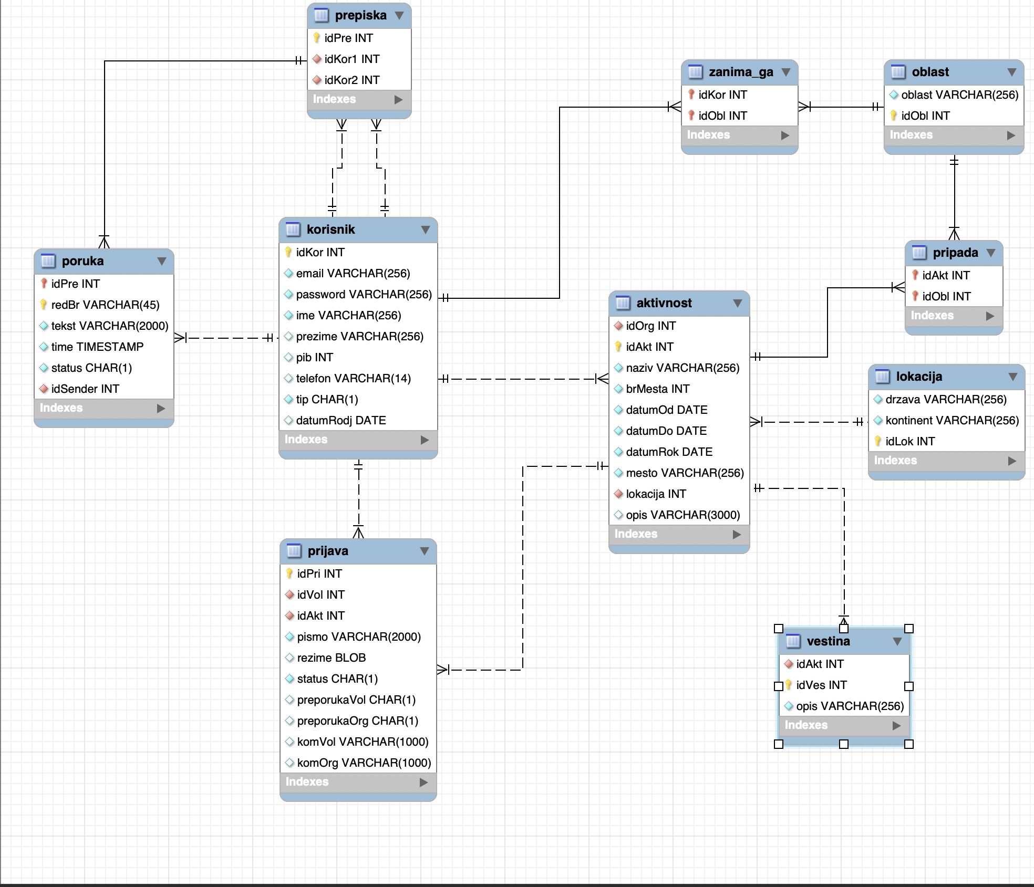

2.1. Dijagram IE notacije

2.2 Šema relacione baze podataka

aktivnost ( idOrg, idAkt, naziv, brMesta, datumOd, datumDo, datumRok, mesto, lokacija, opis)
korisnik (idKor, email, password, ime, prezime, datumRodj, pib, telefon, tip)
lokacija (idLok,drzava, kontinent)
oblast(oblast,idObl)
poruka (idPre, redBr, tekst, time, status, idSender)
prepiska (idPre, idKor1, idKor2,)
prijava (idPri, idVol,idAkt, pismo, rezime, status, preporukaVol, preporukaOrg, komVol, komOrg)
pripada ( idAkt, idObl)
vestina (idAkt, redBr, opis)
zanima_ga (idKor, idObl)

3. Tabele

3.1 aktivnost
Sadrži podatke o aktivnosti koju otvara organizacija.

Name | Datatype | Is PK | Is FK
idOrg | int (unique) | No | Yes
idAkt | int | Yes | No
naziv | varchar(256) | No | No
brMesta | int | No | No
datumOd | date | No | No
datumDo | date | No | No
datumRok | date | No | No
mesto | varchar(256) | No | No
drzava | varchar(256) | No | Yes
kontinent | varchar(256) | No | Yes

3.2 korisnik
Sadrži podatke o korisnicima koji mogu biti volonteri, organizacije ili admin.

Name | Datatype | Is PK | Is FK
idKor | int (unique) | Yes | No
email | varchar(256) (unique) | No | No
password | varchar(256) | No | No
ime | varchar(256) | No | No
prezime | varchar(256) | No | No
datumRodj | date | No | No
pib | int (unique) | No | No
telefon | varchar(14) (unique) | No | No
tip | char(1) | No | No

3.3 lokacija
Sadrži imena država i kontinenata.

Name | Datatype | Is PK | Is FK
drzava | varchar(256) | No | No
kontinent | varchar(256) | No | No
idLok | int | Yes | No

oblast
Sardži oblasti, tj. kategorije volontiranja koje mogu interesovati volontere, tj. oblasti volontiranja kojima neka aktivnost pripada.

Name | Datatype | Is PK | Is FK
oblast | varchar(256) | No | No
idObl | int | Yes | No

poruka
Sadrži podatke o poruci.

Name | Datatype | Is PK | Is FK
idPre | int (unique) | Yes | Yes
redBr | varchar(45) | Yes | No
tekst | varchar(2000) | No | No
time | timestamp | No | No
status | char(1) | No | No
idSender | int | No | Yes

prepiska
Sadrži podatke o prepisci dva korisnika.

Name | Datatype | Is PK | Is FK
idPre | int | Yes | Yes
idKor1 | int | No | Yes
idKor2 | int | No | Yes

3.7 prijava
Sadrži podatke o prijavi i recenziji.
status = 'R','O','A' (rejected, open.accepted)
preporuka = 'P' or 'N' (poz neg)

Name | Datatype | Is PK | Is FK
idPri | int | Yes | No
idVol | int | No | Yes
idAkt | int | No | Yes
pismo | varchar(2000) | No | No
rezime | blob | No | No
status | char(1) | No | No
preporukaVol | char(1) | No | No
preporukaOrg | char(1) | No | No
komVol | varchar(1000) | No | No
komOrg | varchar(1000) | No | No

pripada

Sadrži podatke o tome koja aktivnost pripada kojoj oblasti volontiranja.

Name | Datatype | Is PK | Is FK
idAkt | int | Yes | Yes
idObl | int | Yes | Yes

vestina

Sadrži podatke o tome koje veštine su neophodne za učestvovanje na aktivnosti.
Isto sto i zahtevi.

Name | Datatype | Is PK | Is FK
idAkt | int | No | Yes
idVes | int | Yes | No
opis | varchar(256) | No | No

zanima_ga

Sadrži podatke o tome koje veštine su neophodne za učestvovanje na aktivnosti.

Name | Datatype | Is PK | Is FK
idKor | int | Yes | Yes
idObl | int | Yes | Yes

